813. BORGLOON 14,2km
www.wandelgidslimburg.com

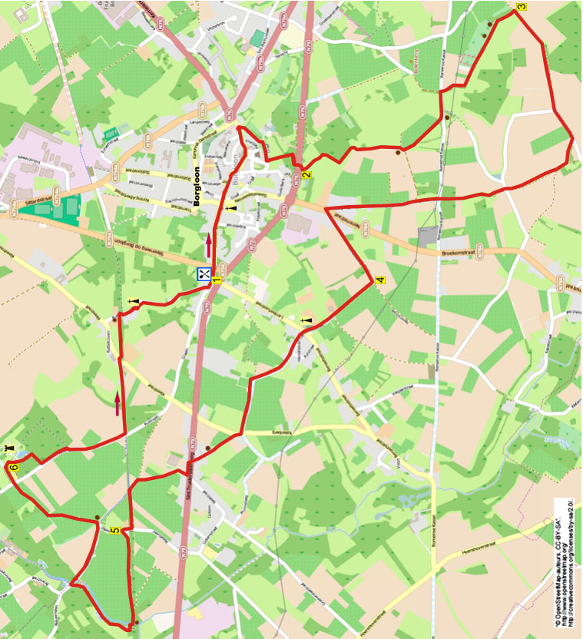

A l'est de Tongres, au cœur de la Hesbaye, il y a la charmante petite ville de Borgloon. Pendant cette promenade vallonnée, vous vous promenez d'abord à travers l'agréable centre-ville et via d'agréables petits sentiers, vous vous promenez sur le Bollenberg avec une belle vue. Ensuite, vous marchez vers la périphérie d'Hendrieken et vous arrivez dans la belle vallée du Herk. Vous dépassez le magnifique château Rullingen et via le hameau de Kuttekoven vous revenez au café avec sa terrasse. Emportez des provisions, il y a quelques bancs.

Adresse de départ: Café De Baron, Graeth 2, Borgloon. (Ouvert tous les jours à partir de 10.00 heures, fermé le lundi).
En face du café, il y a un petit parking.



Distance Gps: 14200m
Temps de parcours: 3 heures
Dénivelé: 70m


813. BORGLOON 14,2km

1. Avec le dos tourné au café, vous prenez le pont à gauche. Vous négligez des chemins latéraux et vous continuez tout droit en légère montée. (Un peu plus loin, vous dépassez à droite la grande chapelle de l'hôpital (1909–1912) avec ses beaux vitraux. Immédiatement après, vous dépassez à droite la chapelle jaune de Graethem, qui a été érigée vers l'an 1130. Regardez le panneau d'informations). Vous négligez des chemins latéraux et vous marchez tout droit (Graethempoort) en direction du centre. Au carrefour à 3 directions, près de la belle maison communale, vous montez à droite (Papenstraat/croix orange) le chemin à sens unique. (La maison communale date du 11ème siècle. En 1680 elle a été restaurée en style mosan). A la grande place (Speelhof), avec au milieu de la place un monument à la guerre et un grand casque, vous descendez tout droit (Steenstraat) le chemin à sens unique. (Ici, sur cette place, il y a à gauche (n°10) la Kanunikenhuis (1670). Sur cette place, il y a aussi l'église Saint Odulphus. A l'emplacement actuel de l'église, il y avait au 10ème siècle une chapelle qui a été remplacée par l'église romane actuelle. A droite de la place, près de la plaine de jeux, il y avait le château des Comtes de Loon. Le château délabré a été démoli en 1870. Au grand panneau d'informations, vous avez une belle vue). Au croisement, vous allez tout droit (Tongersestraat). Attention! Après la maison n°18, vous descendez à droite (Kattensteeg) l'étroit sentier le long des murs des jardins. (En bas à gauche, vous voyez un vignoble et le château Groote Mot (1661)). A la fin du sentier, vous descendez l'escalier et près de l'entrée du beau petit château (regardez la colonne d'informations), vous montez à droite le chemin revêtu avec un vignoble à droite. Au-dessus après la maison n°23 vous descendez à gauche le sentier en graviers situé entre deux haies. Presqu'au-dessus, au carrefour à 3 directions, vous descendez le sentier à droite (croix orange). En bas, via le grand tuyau, vous passez sous la route transversale.

2. A la jonction en T, vous prenez à droite. Immédiatement après, au carrefour à 3 directions, vous prenez à gauche (croix orange) le chemin de campagne. Près d'une large barrière en bois, vous passez dans le tourniquet et vous suivez le sentier qui effectue un certain nombre de courbes. Via un passage étroit, vous quittez la réserve naturelle et vous montez le sentier. (Un peu plus loin, vous voyez au-dessus à gauche une église/œuvre d'art très particulière. C'est une église transparente construite avec 30 tonnes d'acier). Au-dessus, à la jonction en T, près d'un banc, vous prenez à droite (croix orange). Immédiatement après, au carrefour à 3 directions, vous montez à gauche (croix orange) avec une belle vue à votre droite. Au chemin en béton, vous prenez à gauche. (Juste après, à la colonne d'informations en acier, vous pouvez, via la barrière, aller vers l'emplacement d'une ancienne villa romaine. A la “villa” avec des panneaux d'informations, vous connaîtrez presque tout sur les romains. Ici, il y a aussi des bancs de pique-nique avec une belle vue). Immédiatement, vous négligez un sentier latéral à droite en descente. Au carrefour à 4 directions, près d'une barrière en acier, vous prenez à droite (croix orange) le chemin de campagne. Au-dessus, vous négligez deux sentiers herbeux à gauche et vous suivez tout droit le large sentier herbeux le long d'un pilier en briques. (Vous dépassez des bancs avec une belle vue). Au carrefour à 3 directions, près de 2 bancs de pique-nique, vous descendez le sentier herbeux à droite (croix orange).

3. En bas, vous passez dans le tourniquet et ensuite, vous prenez le chemin de campagne à droite. (Ici, vous quittez la croix orange). Près d'une barrière, vous négligez un sentier herbeux à droite. Le chemin de campagne devient plus tard un étroit sentier le long de la lisière. Après le bois, vous suivez tout droit le sentier herbeux et à la fin, vous allez tout droit dans le chemin de campagne. Au chemin en plaques en béton, vous prenez à gauche. Vous dépassez à droite un verger de basses tiges. Attention! 20 mètres après ce verger de basses tiges, vous descendez en oblique à droite le sentier herbeux creux envahi par la végétation. A la jonction en T, vous descendez à droite (rectangle jaune) le chemin de campagne. (Un peu plus loin, vous voyez devant vous le clocher de l'église St. Odulphus de Borgloon). En bas, au croisement avec l'étroit chemin asphalté, vous montez tout droit (rectangle jaune) le chemin de campagne creux. Au-dessus, au croisement avec le chemin en plaques de béton, vous montez tout droit le chemin en pavés. Vous négligez des chemins latéraux à droite. (Au-dessus, vous voyez le beau château Hulsberg (1882) situé sur une colline). A la belle petite maison (N°12) le chemin en pavés devient un chemin asphalté (Weg naar Heks). En bas, vous traversez la route transversale en oblique à gauche et vous prenez à droite (Neremstraat 12-20). Après la dernière maison, vous suivez tout droit le chemin en plaques de béton.

4. Au carrefour à 3 directions, vous descendez à droite (triangles noir/vert/rouge) le chemin en plaques de béton. En bas, vous traversez le ruisseau le Motbeek et vous allez tout droit. Au-dessus, au croisement près d'un banc et de l'église Saint Lambert (1964) dans le hameau d'Hendrieken, vous allez tout droit (Putstraat). (Ici, antérieurement, se trouvait une petite église du 12ème siècle qui a été reconstruite au 17ème et 18ème siècle. Dans le cimetière, il y a quelques vieilles pierres mortuaires). En bas, au carrefour à 3 directions, vous montez tout droit le chemin en plaques de béton. (A droite, vous voyez le beau château Hulsberg (1882) sur la colline haute de 108 mètres). Vous négligez un sentier herbeux à droite en montée et ensuite, vous dépassez la chapelle de Lorette (1882). (La chapelle actuelle, entourée d'aubépines, est la chapelle (1689-1882) qui se trouvait avec un ermitage au sommet du Hulsberg et qui a été déplacée ici pour permettre la construction du château. Derrière la chapelle, il y a la tombe de la famille Vandiomant-Pinnoy, les propriétaires du château Hulsberg). Au croisement, vous prenez à droite. Immédiatement après, à la jonction en Y, près d'un miroir routier et la maison n°102, vous prenez à gauche le sentier herbeux le long du verger de basses tiges et d'un poteau électrique. Le sentier herbeux devient un chemin asphalté. (Un peu plus loin, il y a un banc près d'une grande volière). Vous traversez la route transversale et vous allez à gauche. Au carrefour à 4 directions, près de la maison n°212, vous prenez à droite, le chemin asphalté qui devient un chemin de campagne. Au carrefour à 3 directions, vous prenez à gauche (triangles noir/rouge). Vous négligez un petit sentier à droite en descente et vous suivez tout droit (croix orange) le chemin de campagne le long du verger de basses tiges et de la lisière. A la fin, vous prenez le pont à droite (croix orange).

5. Immédiatement après la première maison, vous prenez à gauche. (Ici, en mars 2015, il y a une affiche qui signale que le sentier est fermé. Le sentier est praticable sans problème. Probablement que quelqu'un a oublié d'enlever l'affiche. Faites nous savoir si l'affiche a été enlevée). Attention! Immédiatement après la maison n°1, vous prenez à gauche (croix orange) le sentier en pavés. Ensuite, vous suivez le chemin de campagne le long du fossé et du verger de basses tiges. A la fin, vous passez dans le tourniquet et vous suivez le sentier tout droit (croix orange). Près d'un banc, vous descendez à droite (croix orange) le sentier escalier avec en bas à droite la petite rivière la Herk. En bas, le sentier s'incurve vers la gauche et ensuite vers la droite. Ensuite, vous suivez le sentier tout droit (croix orange) le long de la lisière et plus tard le long de la petite rivière la Herk. (Vous dépassez un vieux moulin à eau délabré appelé le Nouveau Moulin/Moulin Rullingen. Ce moulin à grains existait déjà en 1300. Comme vous pouvez le voir, c'est un collectionneur qui vit ici…). Via un tourniquet, vous quittez la réserve naturelle Meersbeemden. Au chemin asphalté, vous prenez à droite (croix orange). Maintenant, vous dépassez la partie avant du Nieuwe Molen. (Près de l'entrée, il y a la chapelle délabrée Saint Antoine, qui date de la première moitié du 20ème siècle. Saint Antoine n'appréciait probablement pas le désordre et il est parti). Au-dessus, au carrefour à 4 directions, près d'un banc de pique-nique, vous prenez à gauche (croix orange) le chemin de campagne situé entre les vergers de basses tiges. A la fin, près de l'accès au verger de basses tiges, le chemin de campagne s'incurve vers la droite (croix orange). Au croisement, vous allez tout droit (croix orange) sur le chemin en pavés.

6. Vous prenez le premier chemin en pavés à droite (croix orange) en direction du château Rullingen. (Si, ici, vous allez tout droit, vous avez alors une belle vue sur la façade de ce magnifique château qui a été érigé au 17ème siècle). Immédiatement après, près du petit panneau d'informations concernant le château, vous prenez le chemin en pavés à droite. Immédiatement après, près du grand panneau d'informations, vous prenez à gauche le sentier en klinkers. (Ici, à droite, il y a des bancs sur le parking). Juste après, près d'un lanterneau, vous prenez à droite (rectangle vert). Maintenant, vous suivez le sentier tout droit avec à votre droite une haie d'aubépine. Le sentier s'incurve vers la gauche. Au carrefour à 3 directions, vous allez tout droit le long de la haie. A la jonction en T, vous prenez à droite et via la barrière en fer, vous quittez le parc du château. Au chemin asphalté, vous prenez à gauche (rectangle vert). Au carrefour à 4 directions, vous prenez à gauche (croix orange) le chemin de campagne. (Maintenant, vous marchez sur l'ancienne voie ferrée Saint Trond - Tongres (1879-1968)). A la maison n°6, le chemin de campagne devient un chemin asphalté descendant. Au carrefour à 3 directions, vous allez tout droit. Attention! Après 10 mètres, vous montez à droite (croix orange) le sentier escalier. Ensuite, au-dessus du sentier, vous suivez tout droit le tracé de l'ancienne voie ferrée. Près d'un banc, vous descendez à droite le sentier escalier. En bas, vous prenez à droite et immédiatement après, dans Kuttekoven, vous montez à gauche le chemin asphalté en direction de l'église. Juste avant l'église Saint Jean-Baptiste (1840-1850), vous montez à droite l'escalier en pierres de l'église et au-dessus, vous prenez à droite sur le cimetière le long de l'église. (A l'endroit de l'église actuelle, il y avait une église romaine. Le clocher qui date du 13ème siècle faisait partie de cette vieille église). Vous descendez le sentier en pavés et ensuite, vous montez tout droit le chemin en plaques de béton. Au-dessus, à la jonction en T, vous prenez à gauche et vous êtes de retour au café de Baron, le sponsor de cette promenade où vous pouvez encore manger ou boire quelque chose.

Auteur: Jos Wlazlo

Les droits d’auteur et les droits relatifs à la banque de données de cet itinéraire sont propriété de « WandelgidsZuid-Limburg ». Aucun élément de cet itinéraire de promenade ne peut être copié, reproduit ou utilisé publiquement sans l’accord de l’auteur.

Se promener avec un but gourmand www.kroegjesroutes.nl

